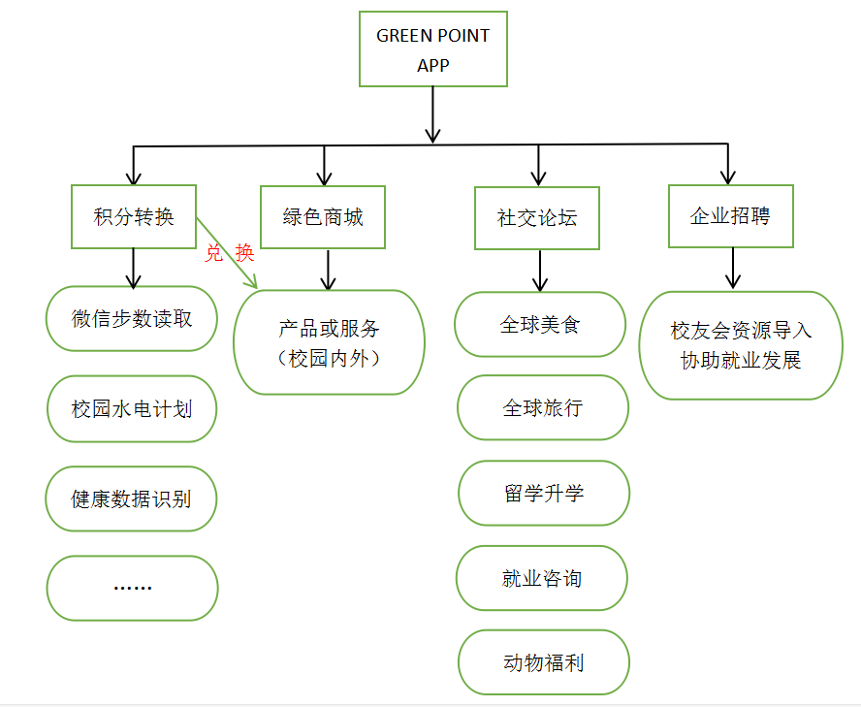

GREEN POINT APP的主要功能需求如上图所示，主要分为四个板块：积分转换，绿色商城，社交论坛，企业招聘。

①积分转换：在这个界面中，需要实现用户/第三方数据的上传，识别，读取。经程序后台根据固定的算法转换成一定数额的绿点，存储在用户的个人账户中。因此，也许设计用户的个人账户和信息界面。

②绿色商城：在这个部分实现绿点的兑换功能，在商城中呈现的是与此计划合作的商家商户所提供的产品以及服务，以暨南大学校友圈资源为主，在校内落地后向外拓展，为企业引流的同时，实现用户利益。

③社交论坛：这部分功能的设计是为了提升App的社交属性，分享和讨论的属性，以留存用户，深度发展用户为主要目的。在论坛界面中，主要围绕五个板块：全球美食、全球旅行、留学升学、就业咨询以及动物福利。由于暨南大学侨校性质，前两个板块以国际化的视角为主，可供不同背景的学生在这些空间中分享自己的生活。（另一个重要原因其实是受校方提议，APP的设计元素里必须包涵侨校特色，传播中华文化）而后三个板块，都与大学生关注的话题相关联。初步想法是，设计成可自由发表言论的五个论坛，类似知乎可以发帖以及回答。

④企业招聘：在这个板块可以借助项目资源接入校友会资源，提供一定体量的就业岗位，为用户提供更多就业资源。此部分的功能实现，类似招聘app中岗位的投放以及接收用户的个人简历上传，仅作中介作用，对接用户与企业。

